学生软件下载以及使用说明

一、app下载

二、学生身份注册认证
【提交认证】
1.点击“立即认证”即可进入身份认证界面；
2.选择对应“身份”并填写对应信息后，点击“认证”按钮即可提交认证申请。
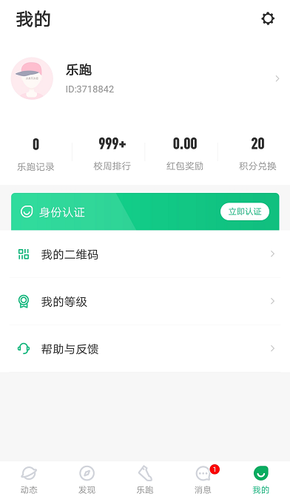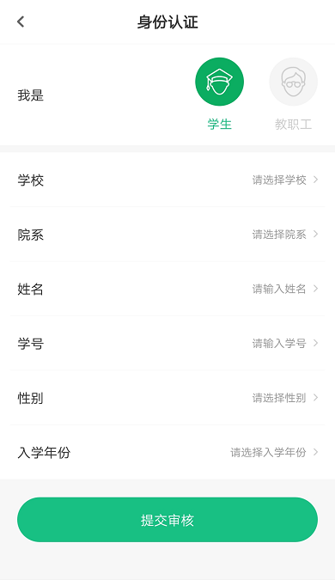
3.提交完认证申请后，等待系统审核即可哦！

三、认证结果反馈
1.认证通过（我的界面会显示“已认证”标志）
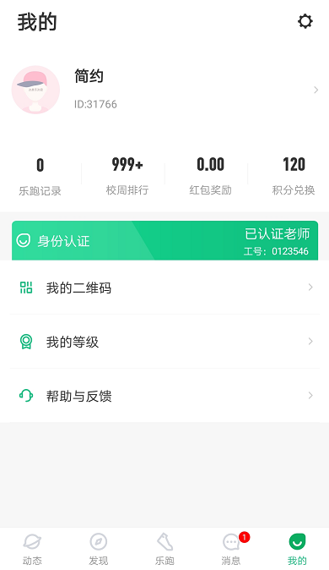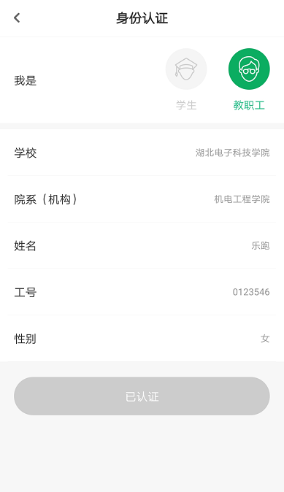
2.认证不通过（我的界面会显示“审核未通过”，修改信息后重新提交）
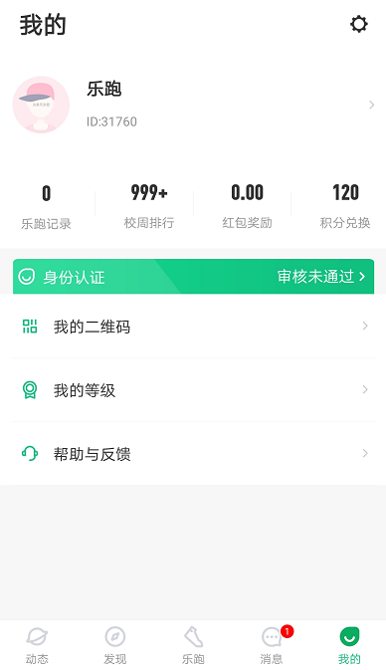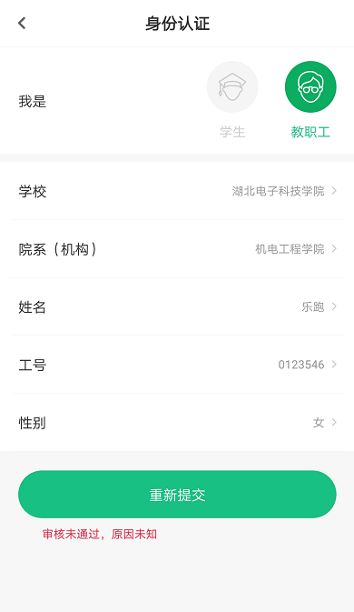

四、跑步流程说明


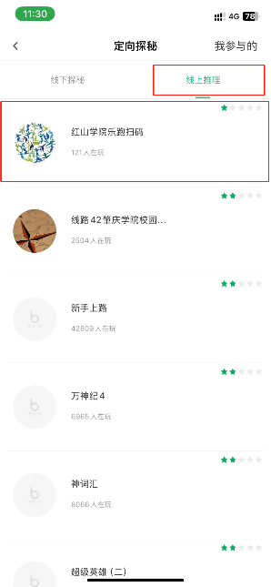
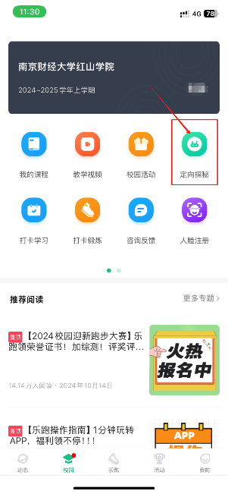
1.定向探秘——选择线上推理：红山学院乐跑扫码——宿舍楼扫码——开始扫码
2.扫码成功后进入“乐跑“界面进入乐跑，并根据跑步规则进行跑步，完成跑步规则后长按暂定键结束跑步；
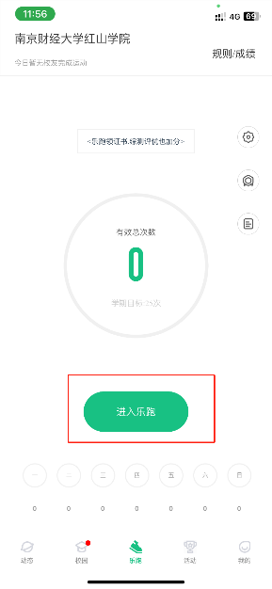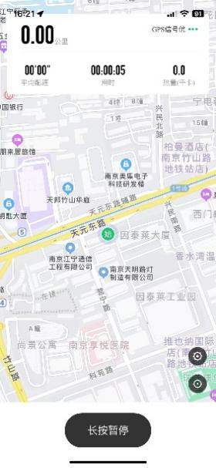

3，跑步结束并上传成功后，回到定向探秘—选择线上推理，选择”再玩一次“进行扫码，即完成本次运动
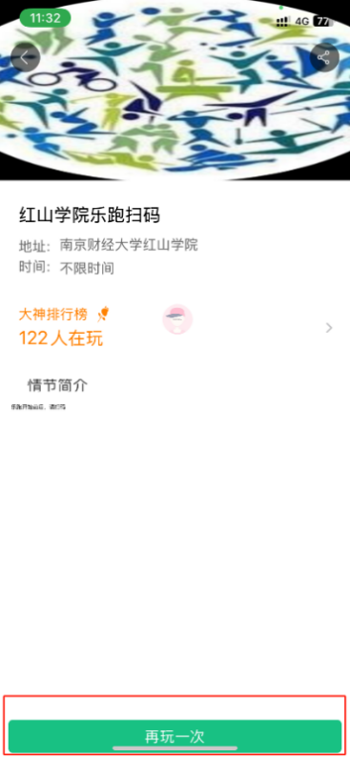

五、校园规则/乐跑成绩
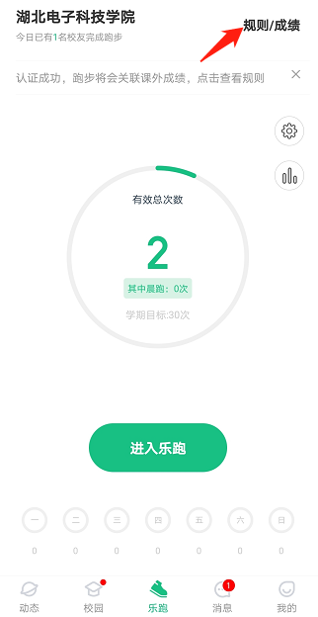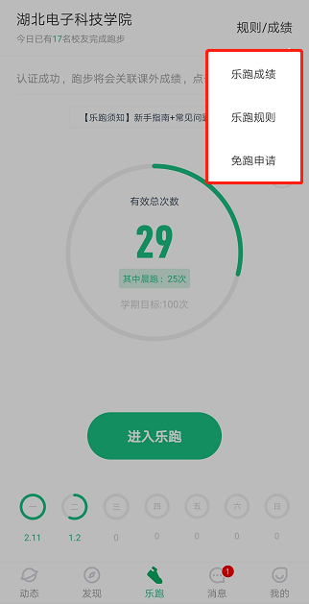
【校园规则】 【乐跑成绩】
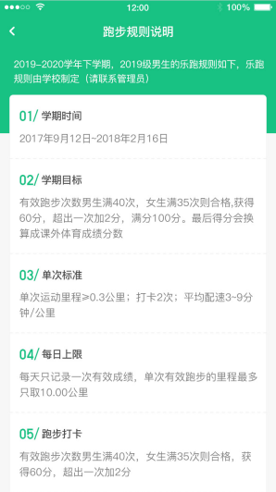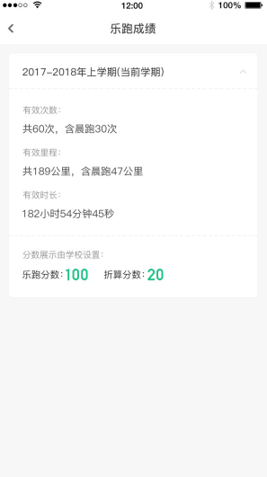

六、乐跑设置
1.选择跑区；2.语音设置；3.其它设置；
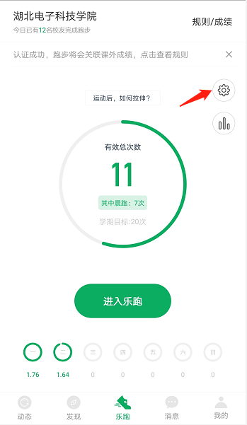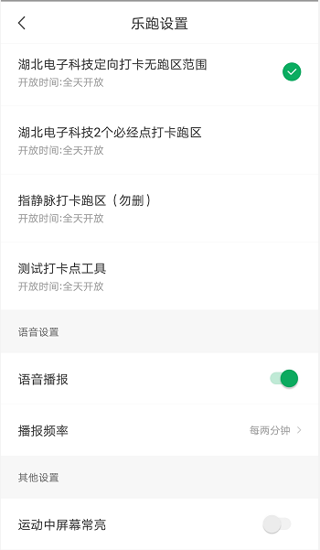

七、进入乐跑
（一）跑区设定
点击“进入乐跑”，弹出安全提示，点击进入乐跑，开始跑步；点击“更换跑区”，进入乐跑设置（可见3.2），更换跑区；
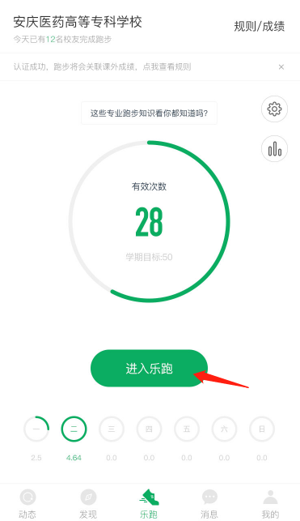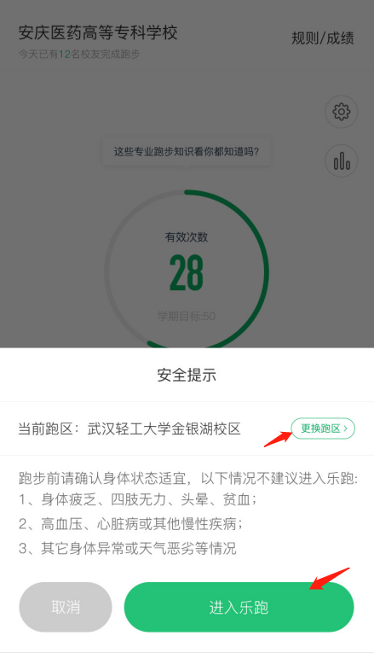
倒计时结束后,开始跑步；在跑步界面有
- 查看当前跑区合格标准；
- 设置；
- 定位当前位置；
- 返回；
- 刷新当前位置；
- 上传图片；
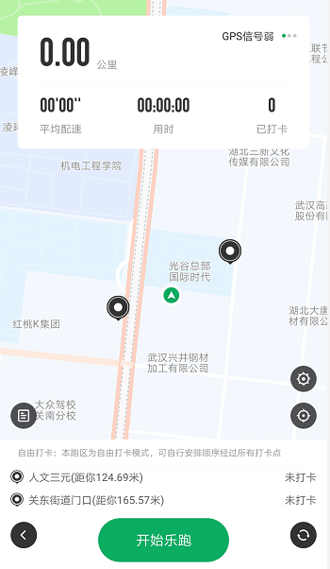

（二）打卡状态
打卡点分配后，可查看分配的打卡点，未打卡为黑色图标，打卡成功为绿色图标。
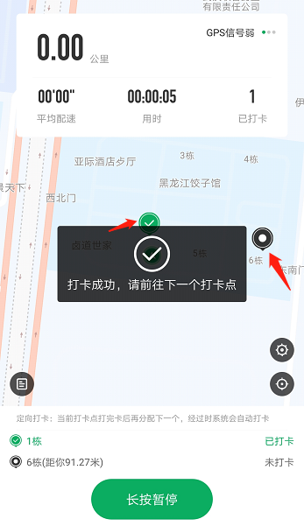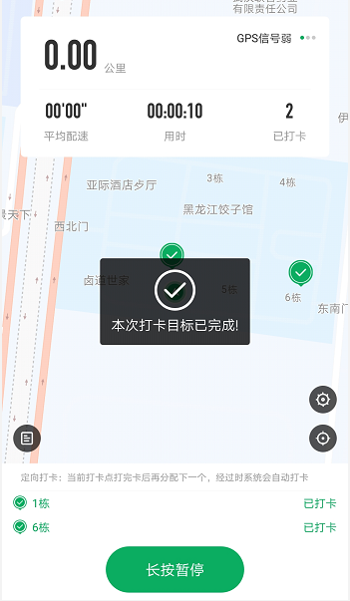
（三）查看当前跑区合格标准
点击图标查看当前跑区合格标准。
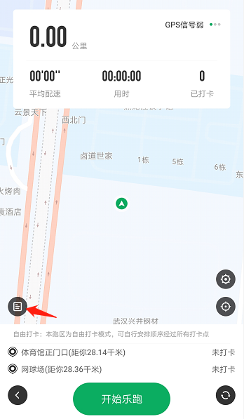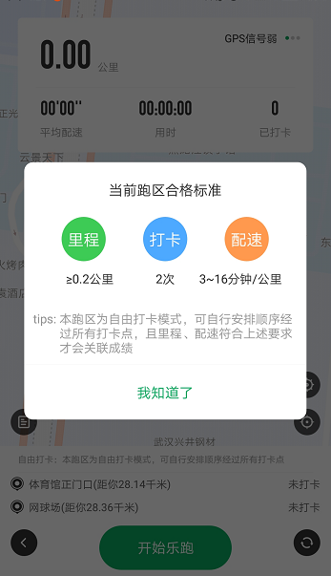

点击设置图标，查看跑步设置，部分安卓手机需要设置运动权限，可选择是否屏幕常亮，播报语音，可自主选择播报频率。
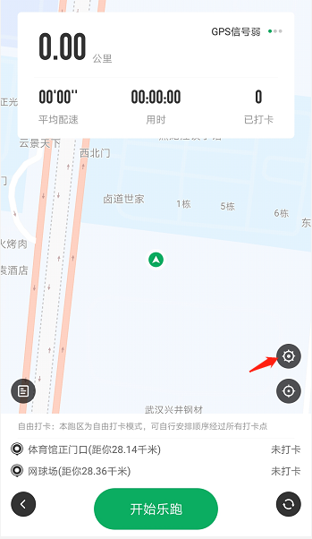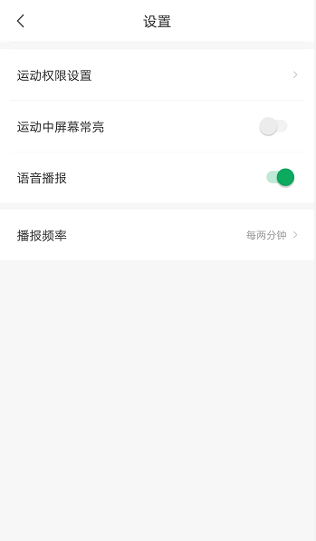

八、排行榜
【排行榜】查看乐跑榜、成绩榜排名。
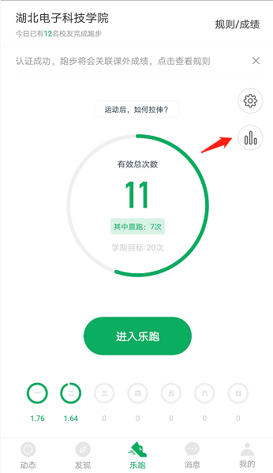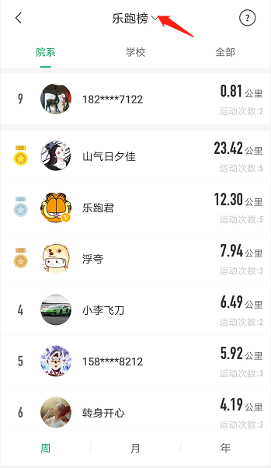
【排行规则说明】点击右上角图标，查看说明
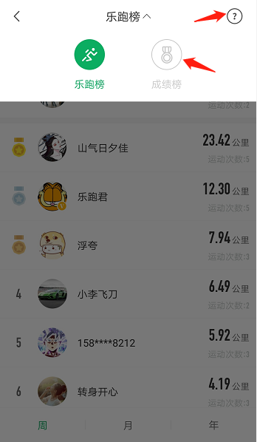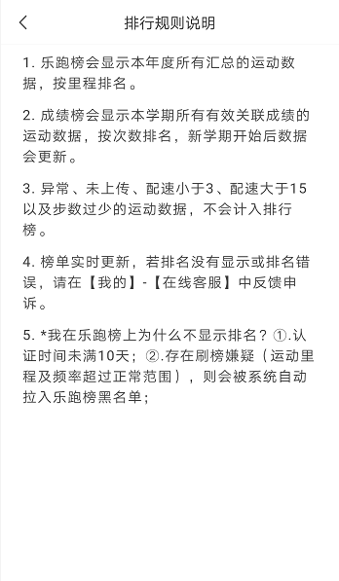

十、帮助与反馈
点击“帮助与反馈”，进入帮助与反馈页面，可进行在线申诉、作弊举报、意见反馈、在线客服；点击查看相关的常见问题，查看对应的答案.
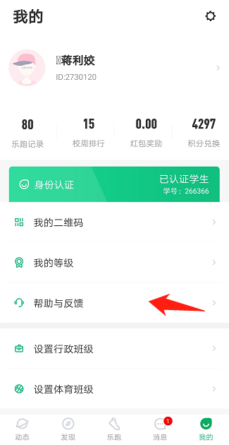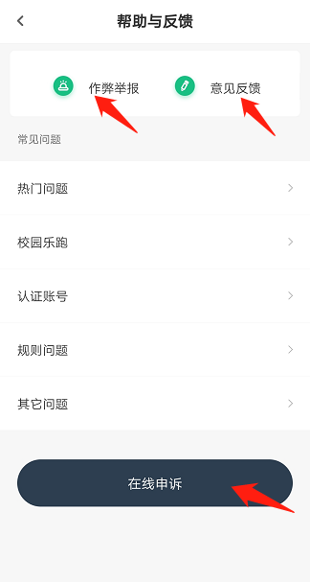
【在线申诉】 【作弊举报】
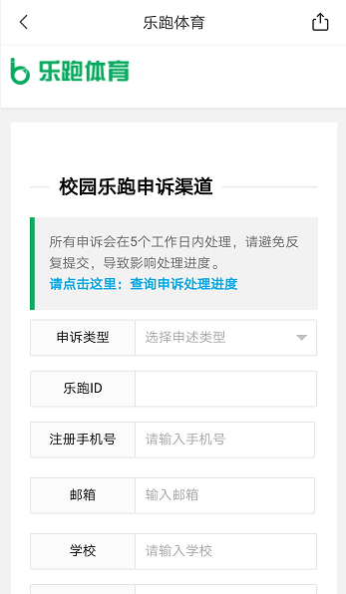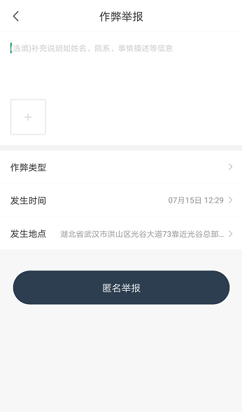

十一、乐跑记录
点击乐跑记录，进入乐跑记录页面；当网络状态不佳，未上传成功时，点击该条运动记录，重新上传。


